훈련과정 |  | 삼성전자 구미사업부  Excel 활용 Big Data |  |  |  |  |  |  |  |  | 훈련기간 |  |  |  |  | 2024.08.26-2024.08.30(5일)
평가일시 |  | 2024.08.30 |  |  | 훈련생 |  |  |  | 성 명 |  |  |  |  |  | 훈련교사 |  |  |  |  | 김 대 경(서명)
교과목명 |  |  |  |  |  |  | 평가방법 |  |  |  |  | 문제수 |  |  | 배점 |  | 총점 |  |  | 성취수준
Excel 활용 Big Data |  |  |  |  |  |  | 필기 |  | T/F |  |  | 7 |  |  | 14
 |  |  |  |  |  |  |  |  | 4지선다 |  |  | 10 |  |  | 20
 |  |  |  |  |  |  |  |  | 주관식 |  |  | 4 |  |  | 16
 |  |  |  |  |  |  | 실기 |  | 포토폴리오 |  |  | 3 |  |  | 50
성취수준 |  |  | 매우높음(5수준) |  |  |  | 높음(4수준) |  |  | 보통(3수준) |  |  |  |  | 낮음(2수준) |  |  |  |  | 매우낮음(1수준)
성취기준 |  |  | 90-100점 |  |  |  | 80-89점 |  |  | 70-79점 |  |  |  |  | 60-69점 |  |  |  |  | 59점 이하
난이도수준 |  |  | 5(아주어려움) |  |  |  | 4(어려움) |  |  | 3(보통) |  |  |  |  | 2(쉬움) |  |  |  |  | 1(아주쉬움)

< 정기 평가의 목적 >
1. 내실 있는 교육서비스의 제공
- 강의계획과 목표에 맞는 수업이 이뤄지고 있는지를 훈련생의 평가를 통한 검증

2. 객관적 평가를 통한 훈련생 개개인의 학업 성취도 파악 조치

3. 훈련 종료 후 훈련생 개인별 과학적이고 효율적인 학습계획 수립의 지표로 활용
- 훈련 종료 후 각 능력단위별 평가 결과에 따라 취약과목과 강한 과목을 객관적으로 판단
- 시급하게 학습해야 할 과목 등 학습 계획 수립할 수 있도록 평가 지표로 활용
< 평가자 유의사항 >
1. 문제지와 답안지의 전체 면수와 인쇄 상태를 확인하셔야 합니다.

2. 답안은 지워지거나 번지지 않는 동일한 종류의 검은색 볼펜을 사용하여 작성하시면 됩니다.

3. 답안을 수정할 때에는 수정할 부분에 두 줄(=)을 긋고 수정바랍니다.

교과목명 | Excel 활용 Big Data | 문제  유형 | T/F | 난이도 | 1-3 | 배점 | 7×2=14
평가문항 | 1. DIKW Pyramid는 Data, Information, Know, Wisdom으로 이루어진 계층도이다..  >>>  2. 무시할 수 없는 무응답 데이터 (누락된 이유가 존재)이며, 결측값이 무작위가 아니라서 주도면밀한 추가 조사가 필요한 결측값Missing values 경우의 예를 MNARMissing Not At Random라 한다.  >>>  3. Excel 2016에서 중복된 항목을 제거하기 위해 사용하는 함수는 UNIQUE()이다.  >>>  4. Excel을 이용해 한 폴더 엑셀파일이나, 한 파일 내 여러 시트를 취합할 수 있다..  >>>  5. 데이터 54 56 57 59 73 74 76 78 78 82 82 85 86 91 94 98 116에 대한 구간을 Sturges 공식을 이용해 계산하면 5.06을 구할 수 있다.  >>>  6. 표준화된 공분산을 두 변량 X 와 Y 사이의 모상관계수 p 라고 하며, 다음과 같다.  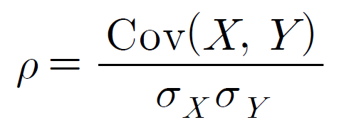  >>>  7. 회귀 제곱합(SSR)은 회귀식과 실제값의 차이를 제곱한 값이다.  >>>

교과목명 | Excel 활용 Big Data | 문제  유형 | 4지선다 | 난이도 | 1-2 | 배점 | 10×2=20
평가문항 | 1. Excel 활용 단축키로 옳지 않은 것을 고르시오.  ① ②  ctrl + space bar : 열 전체 범위 지정 ctrl + shift + a : 전체 범위 지정  ③ ④  shift + space bar : 행 전체 범위 지정 ctrl + shift + end : 마지막 셀까지 지정  >>>  2. 데이터는 그 형태에 따라 정성 데이터와 정량 데이터로 구분된다. 다음 중 정성 데이터에 속하는 것은?  ① 풍향  ② 습도  ③ 기상특보  ④ 1시간 강수량  >>>  3. 데이터 전처리 단계로 옳지 않은 것을 고르시오.  ① ②  데이터 정제Data Cleansing 데이터 축소Data Reduction  ③ ④  데이터 변환Data Transformation 데이터 정의 Data Define  >>>  4. 문자 형식으로 입력된 숫자를 숫자 형식으로 바꾸는 함수로 옳은 것을 고르시오.  ① INT()  ② INTEGER()  ③ VALUE()  ④ TOVALUE()  >>>  5. 다음 <보기>에 결과로 옳은 것을 고르시오.  <보기>  =LEN(“한글“)  ① 2  ② 4  ③ 3  ④ 1  >>>  6. 100개의 자료일 경우 스터지스Sturges 공식으로 옳은 것을 고르시오  ① 3.3log₁₀(100)  ② 1+3.3log₁₀(100)  ③ 1+3.3log₁₀(10)  ④ 1+6.6log₁₀(100)  >>>  7. 1사분위와 3사분위 값이 <보기>와 같을 때 상한값과 하한값으로 옳은 것을 고르시오.  <보기>  Q1 : 38  Q3 : 52  <답지>  ① ②  상한값 : 54 하한값 : 17 상한값 : 73 하한값 : 27  ③ ④  상한값 : 73 하한값 : 17 상한값 : 53 하한값 : 21  >>>  8. 의학보고서에 따르면 전체 국민의 7%가 폐질환을 앓고 있으며, 그들 중 85%가 흡연가라고 한다. 그리고 폐질환을 갖지 않은 사람 중에 25%가 흡연가라 한다. 임의로 선정한 사람이 흡연가일 확률로 옳은 것을 고르시오.  <답지>  ① 0.392  ② 0.492  ③ 0.192  ④ 0.292  >>>  9. 분류분석을 위한 알고리즘으로 주어진 조건(X값들, 독립변수)의 위치에서 가장 가까운 거리에 있는 K개의 데이터를 뽑은 다음, 어떤 분류의 개수가 가장 많은지를 측정하여 해당값의 분류값을 결정하는 방식으로 옳은 것을 고르시오.  <답지>  ① SVM  ② Bayesian Algorithms  ③ k-NN  ④ k-MM  >>>  10. 다수의 신호를 입력으로 받아 하나의 신호를 출력하는 것으로 옳은 것을 고르시오.  ① 인공 뉴런  ② 앱의 이론  ③ 러닝론  ④ 퍼셉트론  >>>

교과목명 | Excel 활용 Big Data | 문제  유형 | 주관식 | 난이도 | 3-5 | 배점 |  | 4×4=16
평가문항 | 1.‘주민번호’를 이용해 성별을 구하는 수식을 적으시오.  >>>  2. Confusion Matrix 값이 –아래-와 같은 때 accuracy값을 적으시오.  -아래-  [[214 32]  [ 48 99]]  >>>  3. 지니 계수오 엔트로피 지수 식을 적으시오.  >>>  4. 다음은 오차정정학습법으로 계산한 AND 게이트 학습을 보여주는 방법이다. 해당 방법을 기초해 –아래- 표를 채우시오.  -아래 –  k x1 x2 t w1 w2 y t-y  1 0 0 0 0 0 0 1 -1 0 0 1  2 0 1 0 0 0 1 0 0 0 0 0  3 1 0 0 0 0 1 0 0 0 0 0  4 1 1 1 0 0 1 0 1 1 1 -1  5  6  7  8  9  10  11  12  13  14  15  16  >>>
교과목명 | Excel 활용 Big Data | 문제  유형 | 포토폴리오 | 난이도 | 4-5 | 배점 | 2x15=30  1x20=20
제출방식 | onlooker2zip@naver.com 로 삼성전자_구미사업부_본인성명.zip으로 압축하여 제출해 주세요.
평가문항 | 1. 다음 그림은 VLOOKUP/HLOOKUP 함수를 활용한 그림이다. 그림을 참조해 lookup 시트에 내용을 입력하고, 상품명, 단가, 그리고 할인율과 금액을 구하라.  <그림>  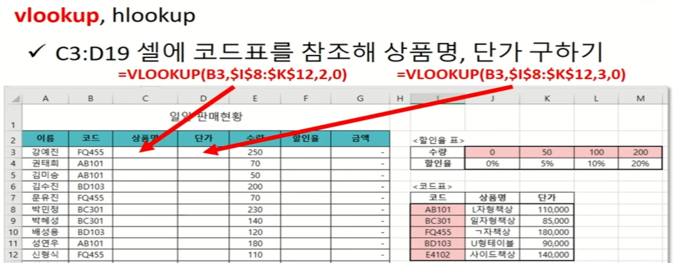
2. 다음 그림을 참고해, analysis 시트에 내용을 입력하고, 손익분기점 매출액과 손익분기점 수량을 구하시오.

<그림>

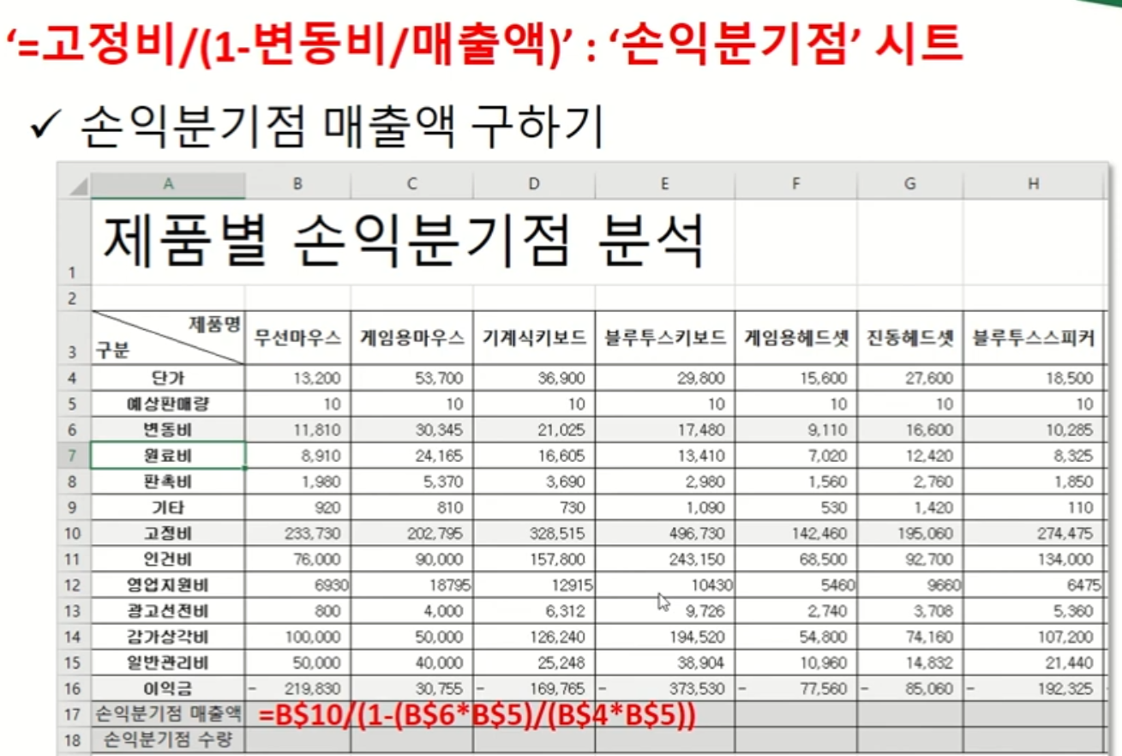

 | 3. 챗GPT와 VBScript를 이용해서 [사번][부서][직책][이름][이메일주소]칼럼을 가지는 엑셀 파일을 생성하고, 임의의 직원 3명을 만들어 제출하시오.
<실기 채점기준표>
채점 항목 | 내용 | 채점 세부항목 | 배점
각 실기 문제 공통 | - 문제정의  - 작업환경  - 코드 구현  - 결과정리 | 각 문제별 프로그램을 정확히 구현하였다  문제정의와 작업환경을 구성하고 일부 내용을 구현했다.  문제정의와 작업환경을 구성만을 했다.  프로그램을 만들지 못했다 | 3문제 50점
합계 |  |  | 50

